**테스트 시나리오**

**팀명:** 장카설동(D206)  
**팀장:** 권동현  
**팀원:** 김승준, 김은영, 조혜정, 정주은, 전용현

**0. 접속**

* [https://starbooks.site](https://starbooks.site/) 접속

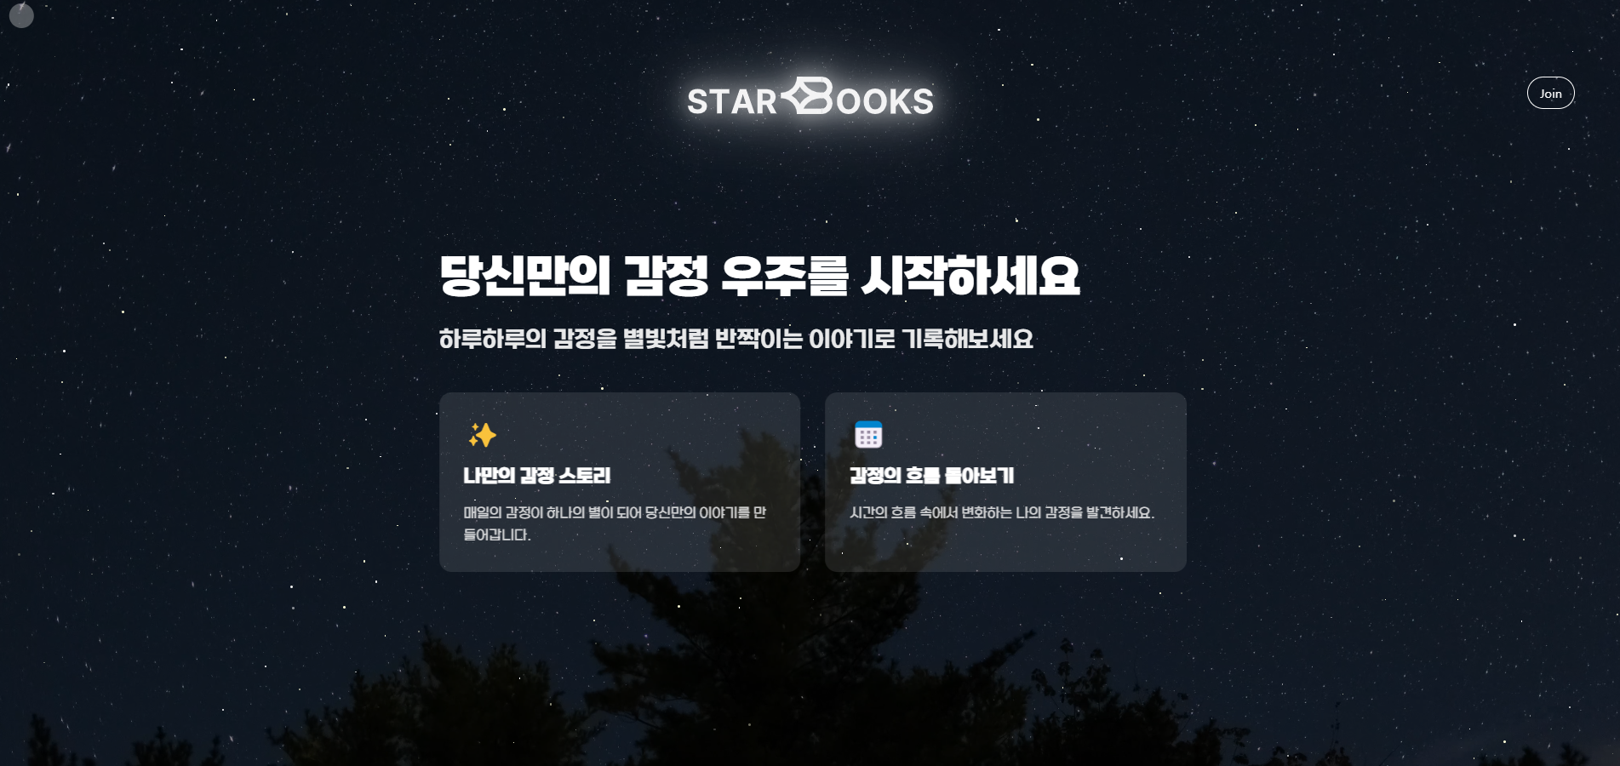

* 초기화면
* 우측 상단 Join 클릭 시 로그인 페이지로 스크롤 다운

**1. 회원가입**

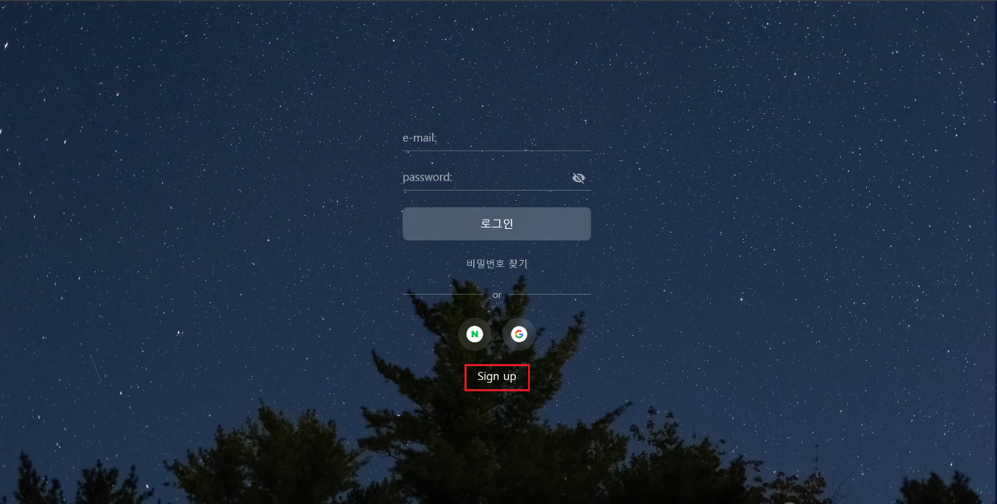

* 메인 화면 하단 **Sign Up** 클릭

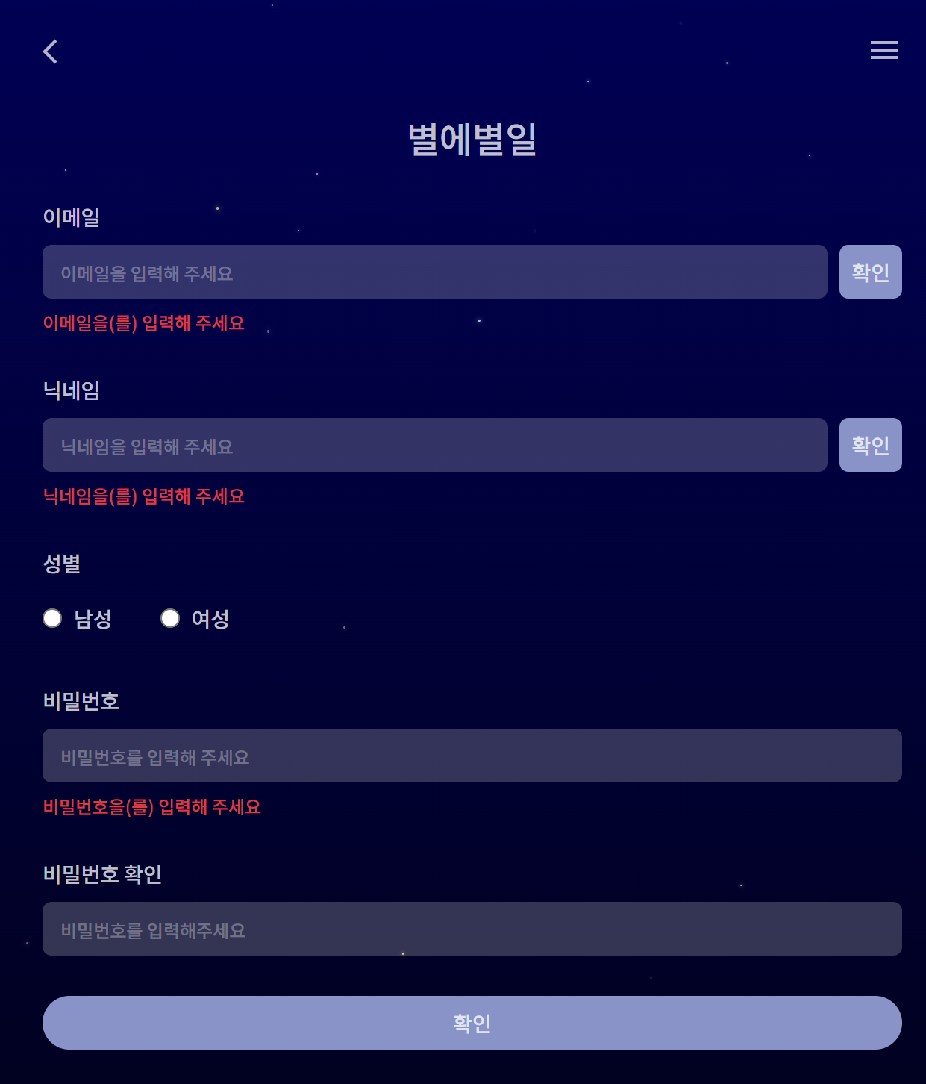

* 또는 **OAuth 로그인** (네이버, 구글) 선택
  + *네이버 계정은 별도 등록이 필요하므로, 구글 로그인 추천*
* 필수 정보 입력: **이메일, 닉네임, 성별, 비밀번호, 비밀번호 확인**
* 확인 버튼 클릭 후 **자동 로그인**

**2. 로그인**

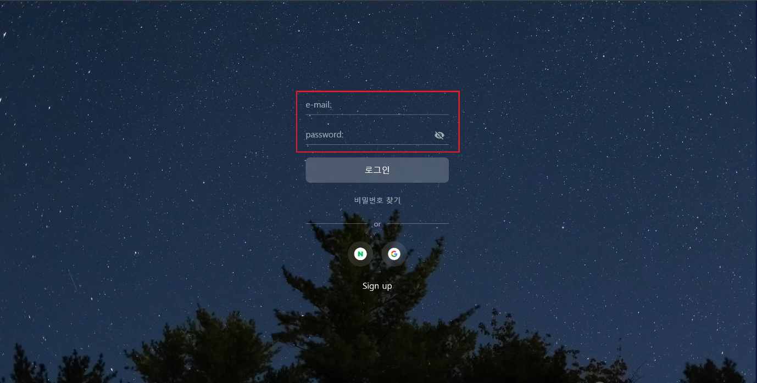

* 메인 화면에서 **이메일, 비밀번호 입력 후 로그인 버튼 클릭**

**2-1. 비밀번호 찾기**

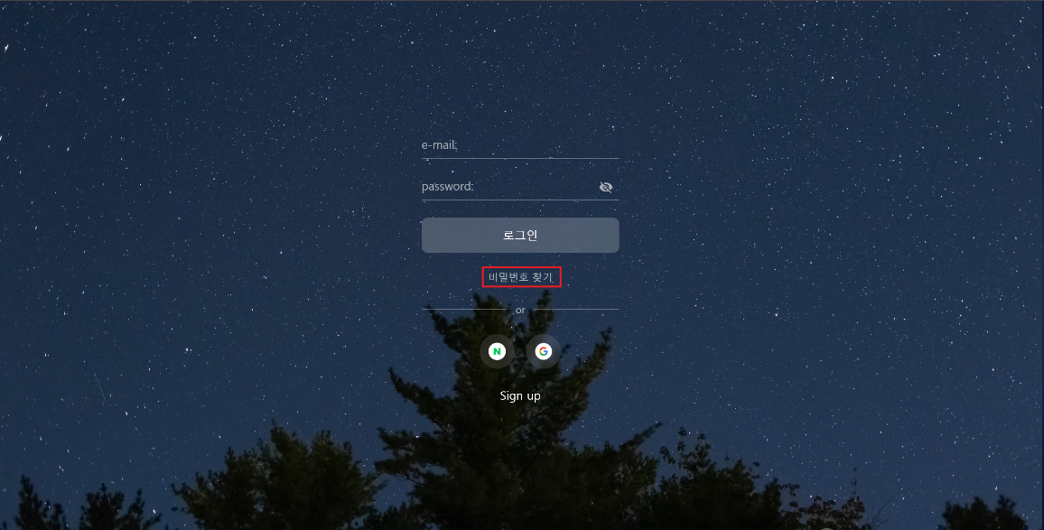

* **비밀번호 찾기** 클릭 후 절차 진행
* 메인 화면으로 입장

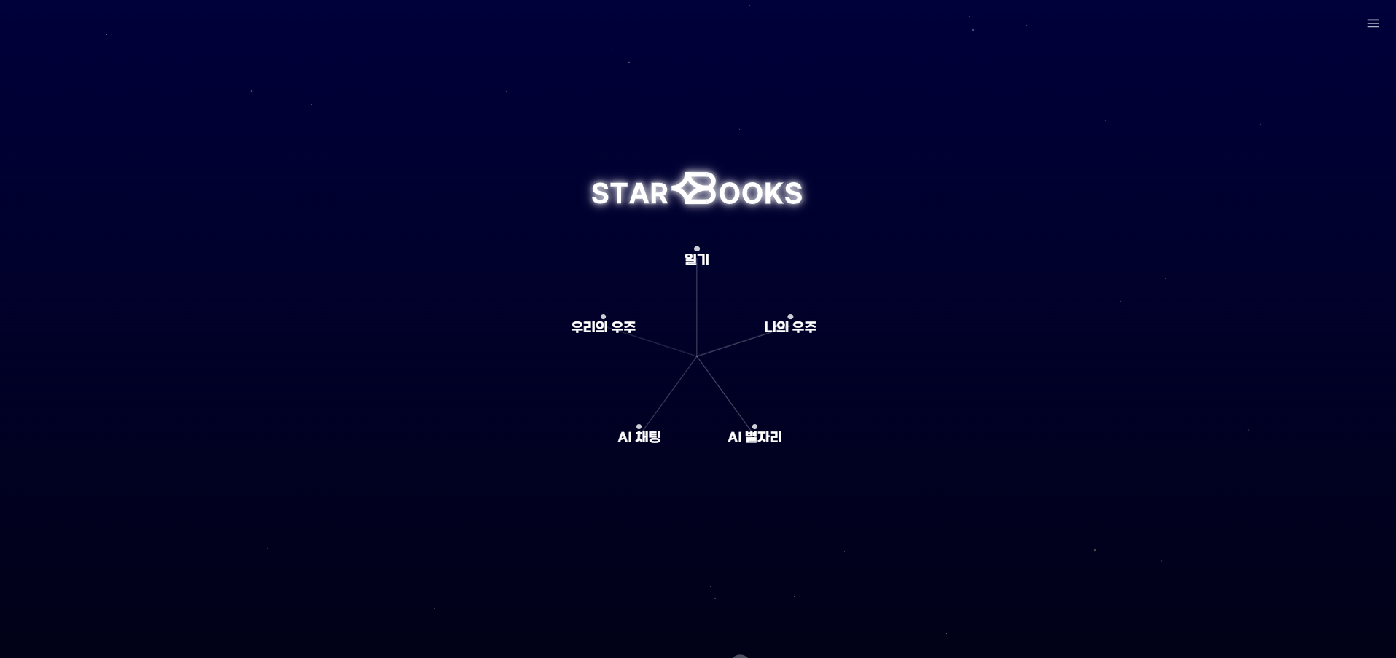

**3. 주요 기능**

**3-1. 일기 작성**

1. 메인 화면에서 **일기쓰기** 클릭

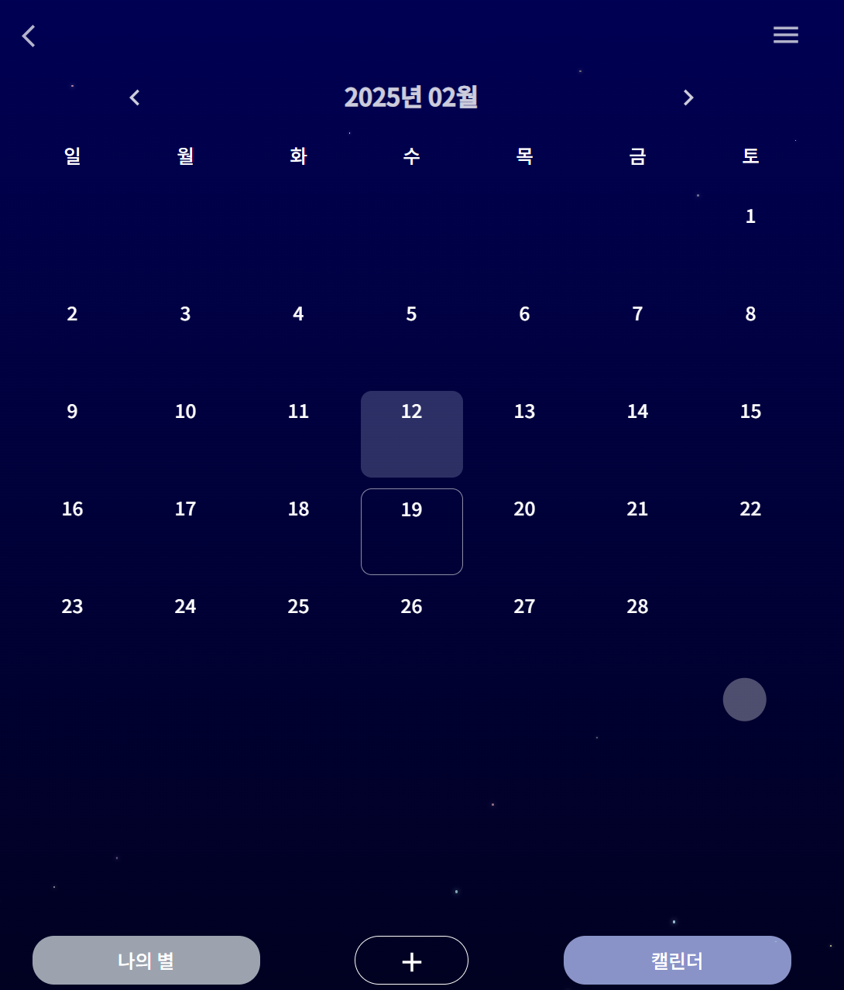

1. 일기 작성 날짜 선택 후 **하단 + 버튼 클릭**

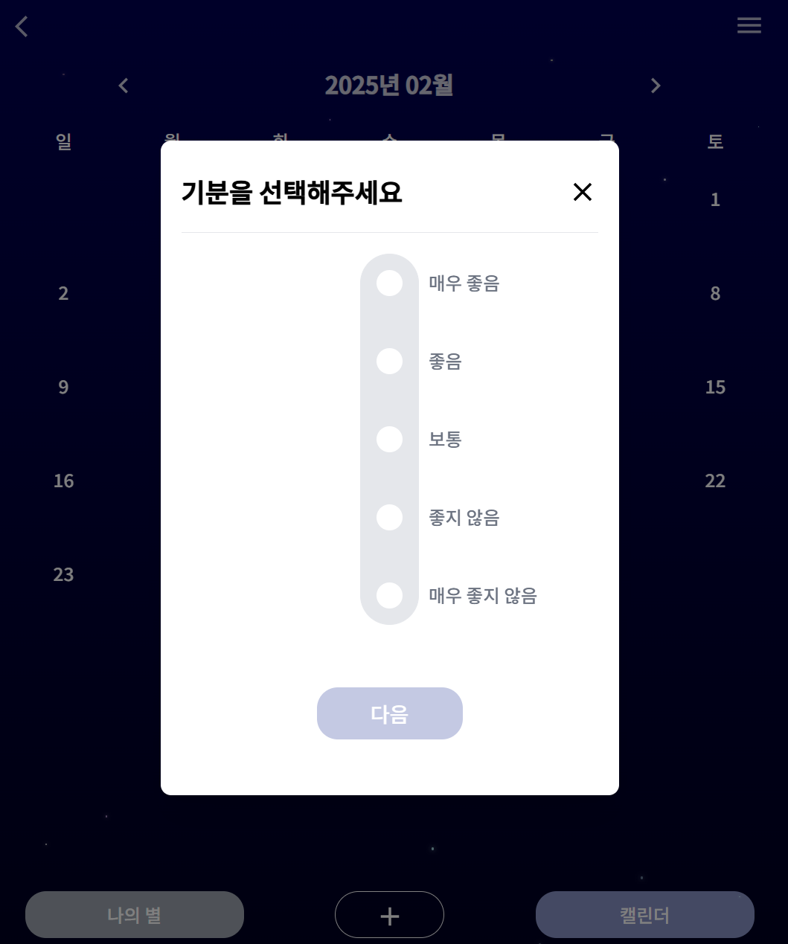

1. **오늘의 기분** 선택

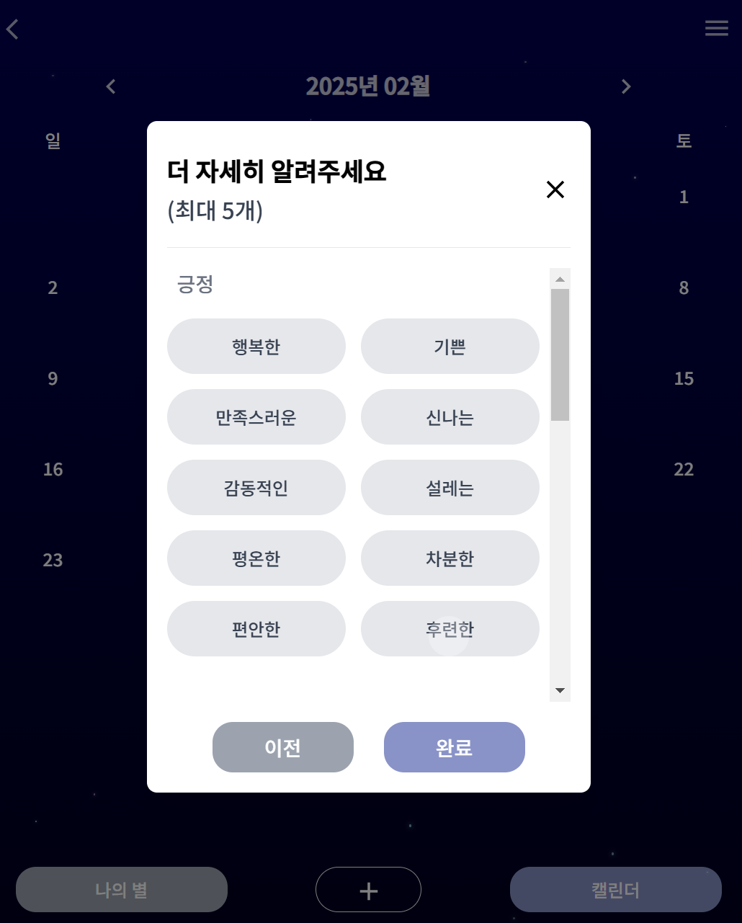

1. **상세 감정 선택** (최대 5개)

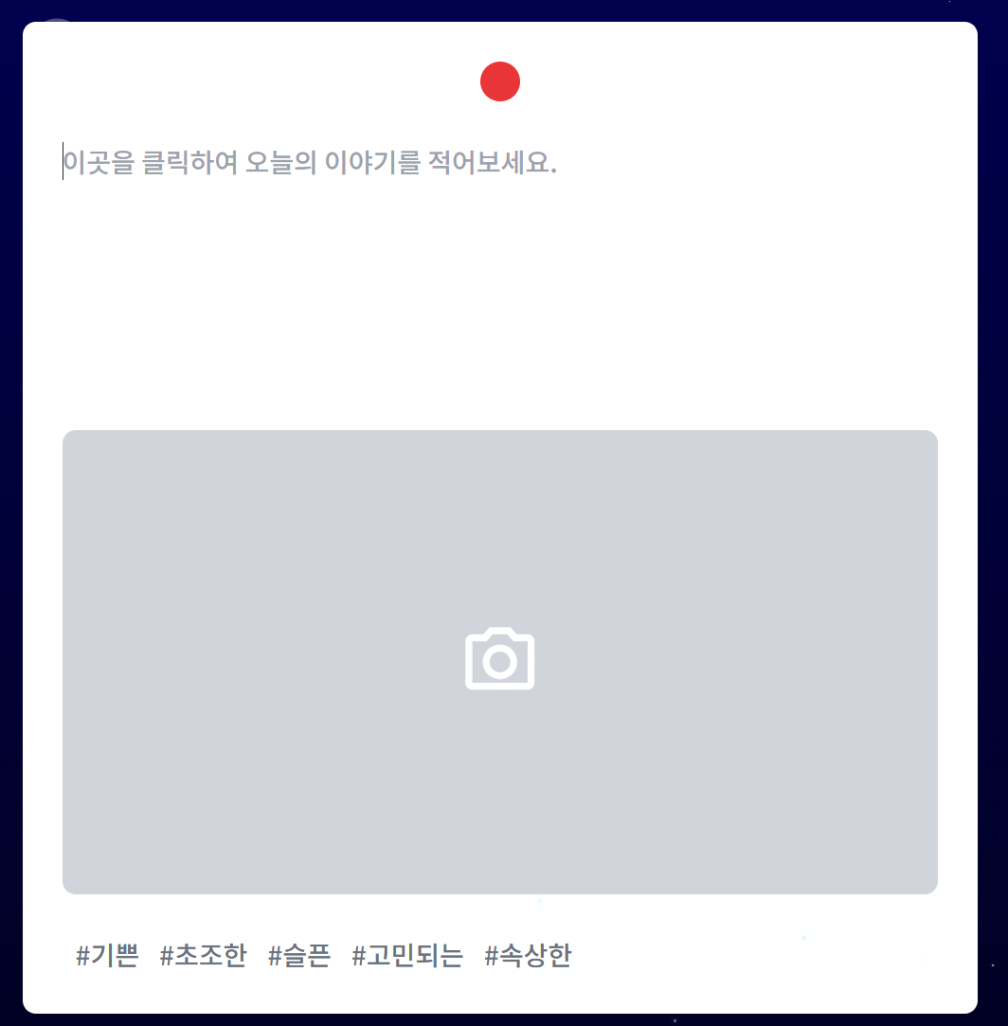

1. **일기 작성 및 사진 추가(선택 사항)**

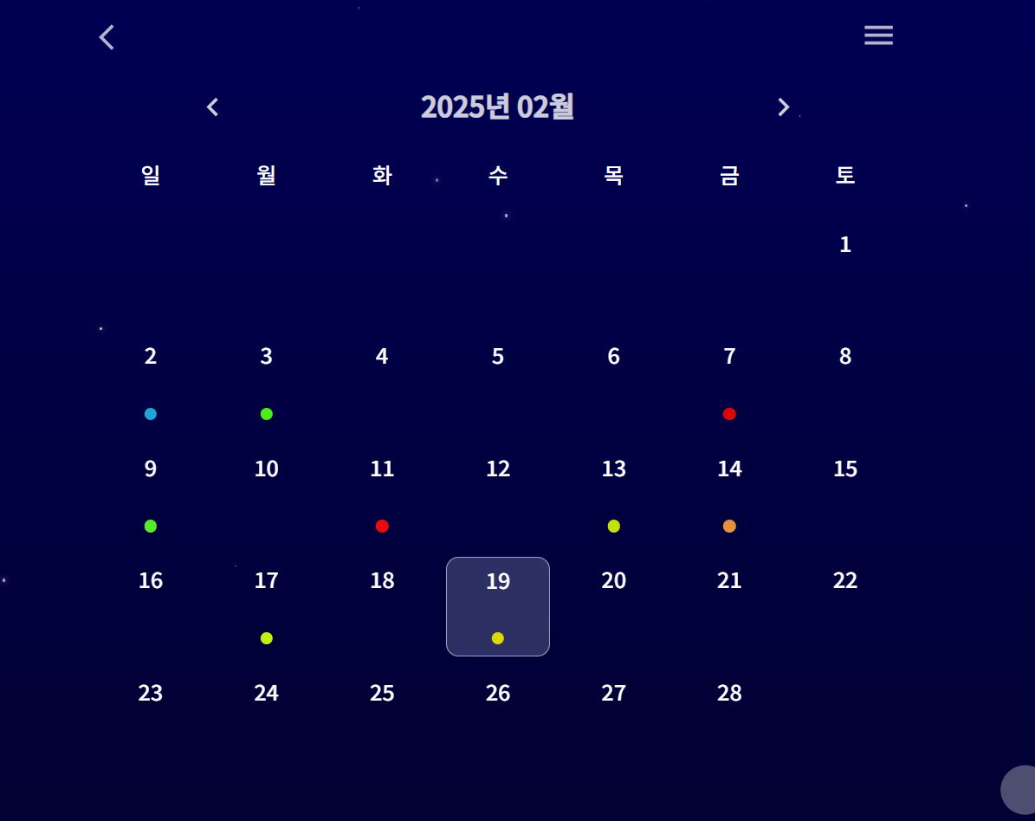

1. **완료 후 일기 페이지로 이동**, 해당 날짜에 감정 색상이 표시됨

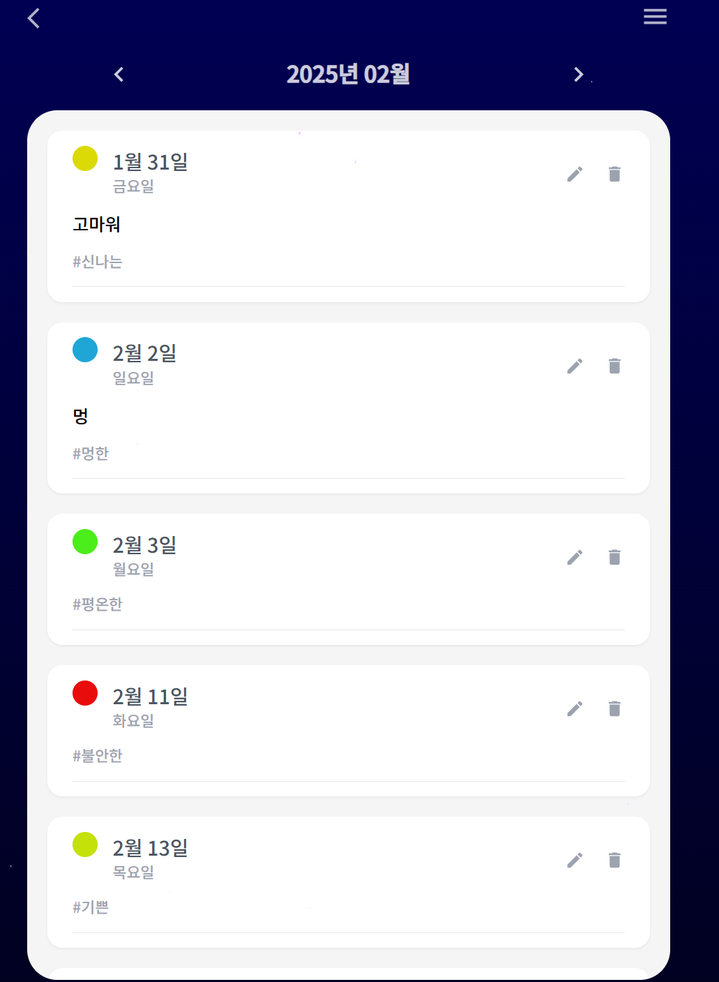

1. **일기 작성한 날짜 클릭 시 리스트 확인 가능**
2. 일기 리스트에서 **수정 및 삭제 가능**

**3-2. 우리의 우주**

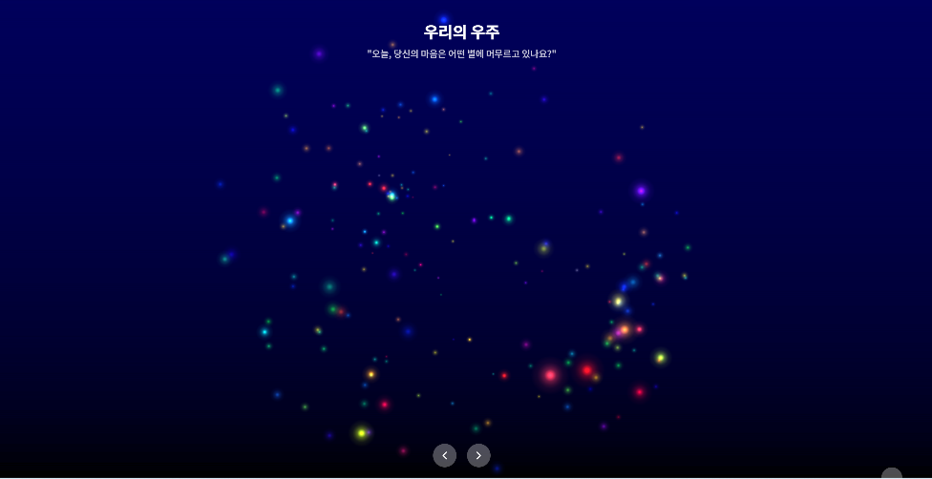

* 메인 페이지에서 **‘우리별’** 클릭
* 날짜별 사용자들의 일기를 바탕으로 별 표시
* **‘<’, ‘>’ 버튼 클릭 시 날짜 변경 가능**

**3-3. 나의 별**

**3-3-1. 나의 별 꾸미기**

* 일기 작성 시 선택한 감정 태그에 따라 **별의 색상이 정해짐**
* 해당 색상이 **나의 별로 등록됨**

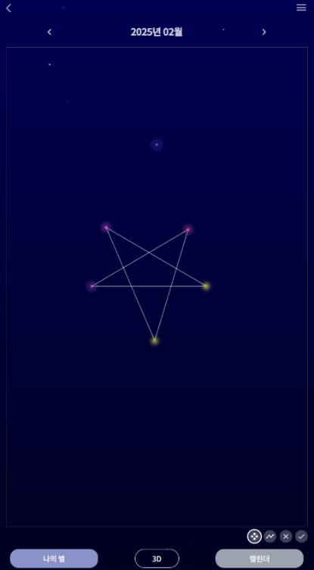

* **하단 연필 아이콘 클릭 시 수정 가능**
  + **별 이동 / 별 선 긋기 / 수정 취소 / 수정 완료** 기능 포함

**3-4. AI 챗봇**

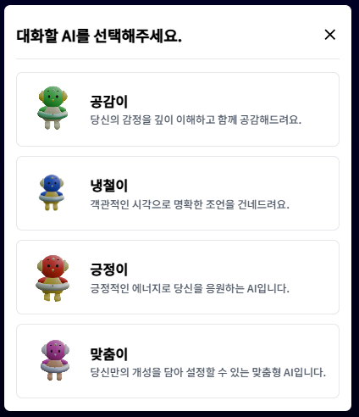

* **페르소나 1, 2, 3, 4 중 선택하여 AI와 감정 이야기 가능**

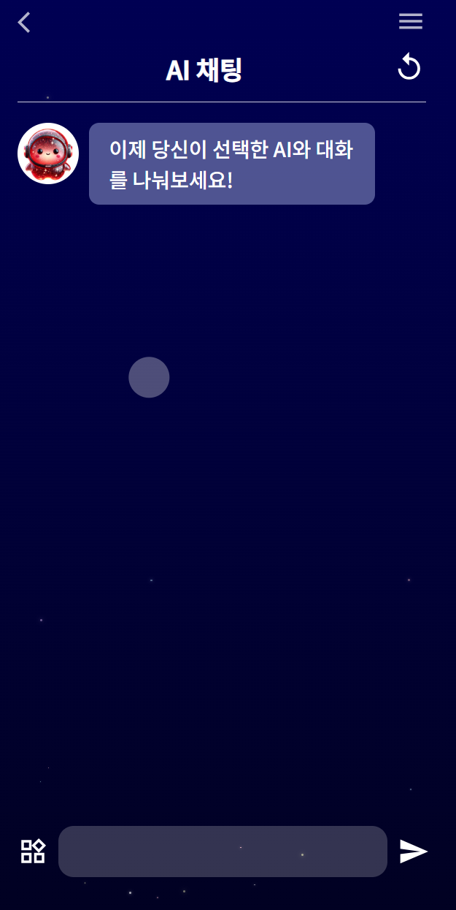

* 선택 후 대화창이 열리며 감정이나 고민을 나눌 수 있음
* **이전 대화가 있는 경우, 기존 대화 내역이 먼저 표시됨**

**3-5. AI 갤러리**

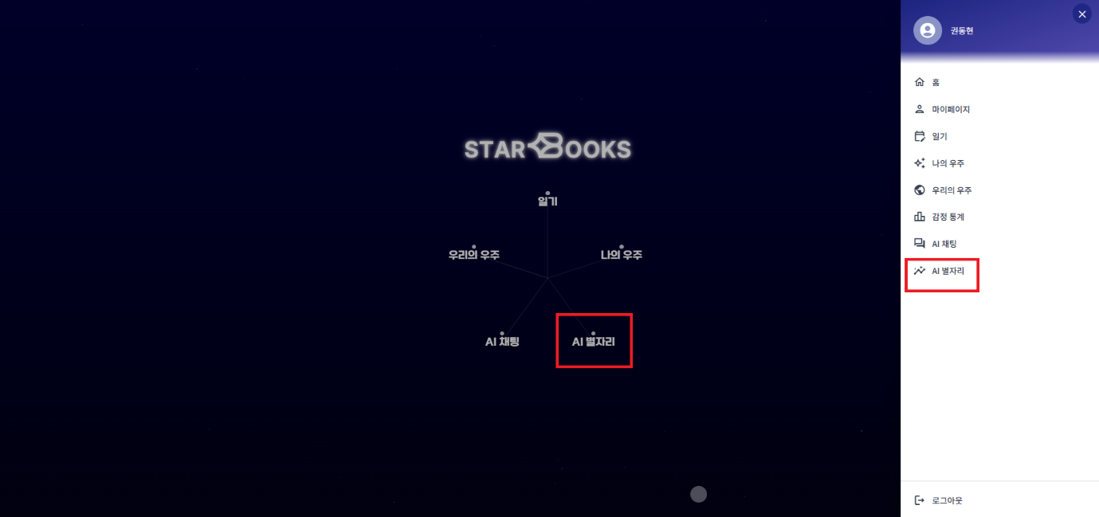

1. 상단 햄버거 아이콘 클릭 → **‘AI 갤러리’** 선택

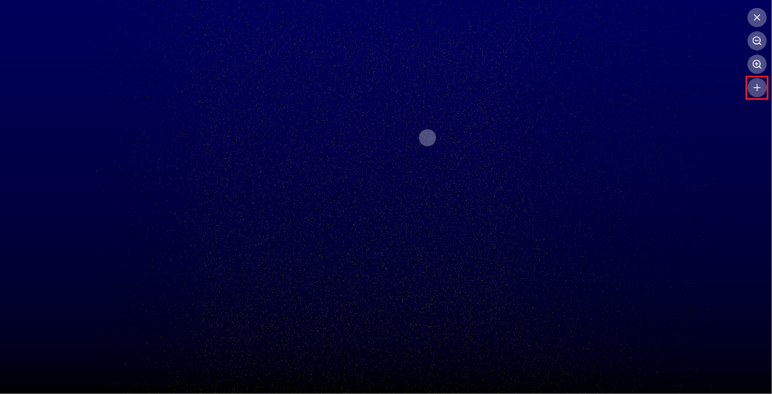

1. 입장 후 **우측 상단 + 버튼 클릭**하여 사진 추가

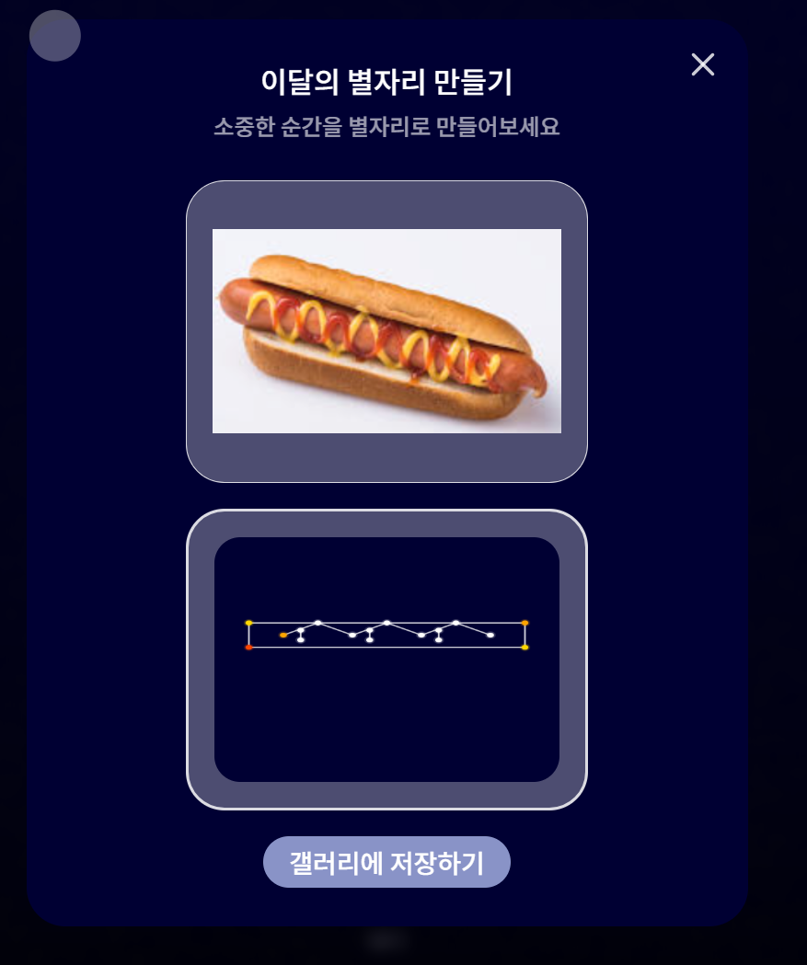

1. **PNG 형식의 사진 업로드 → 별자리 생성 후 갤러리에 저장**

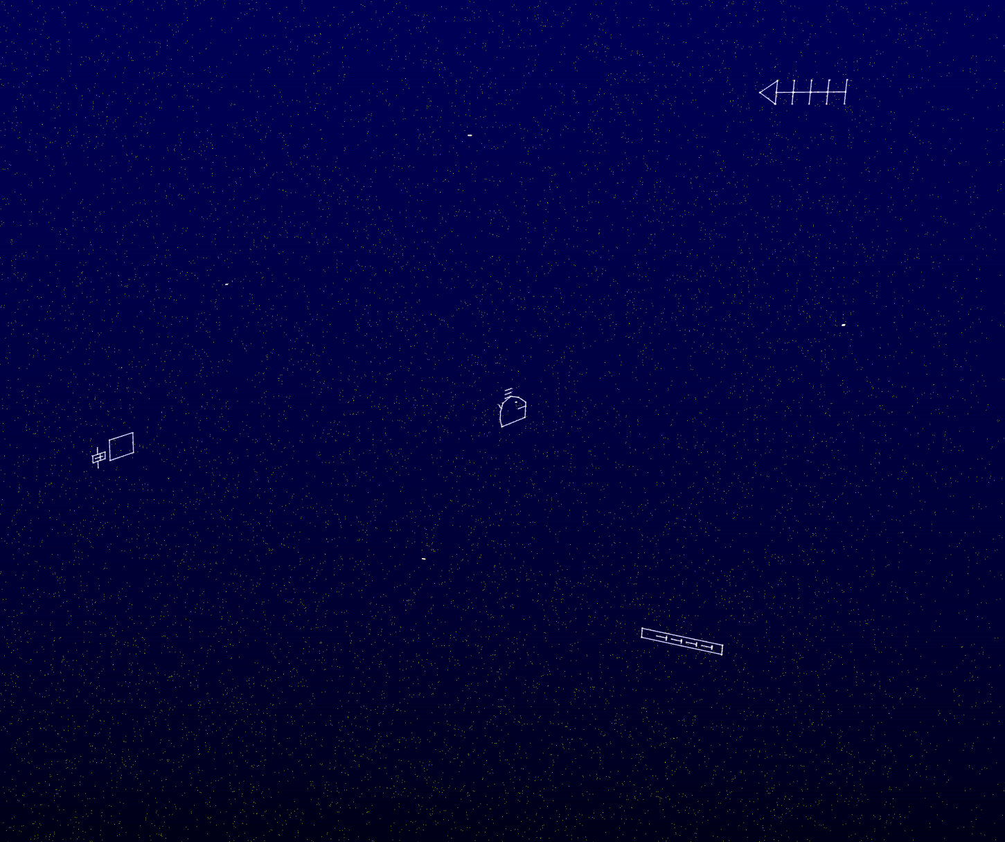

1. **‘+’ 및 ‘-’ 버튼을 통해 두 가지 시각 모드로 확인 가능**

**3-6. 감정 통계**

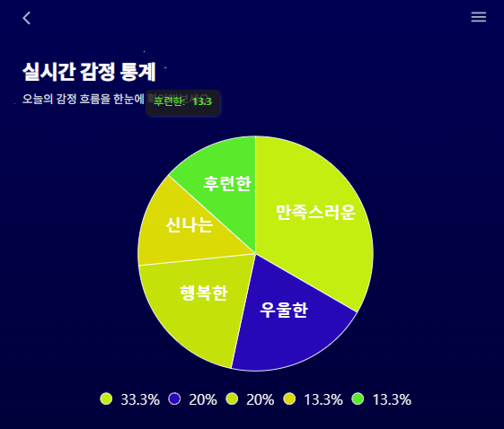

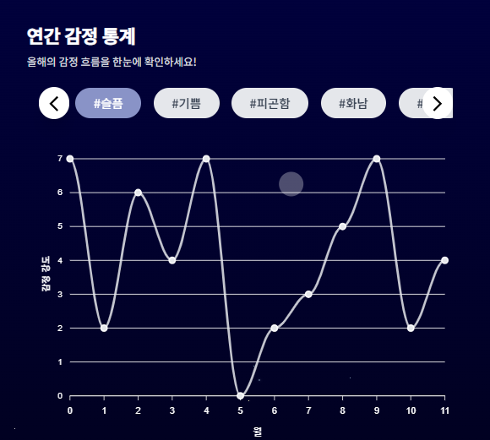

* 상단 햄버거 아이콘 클릭 → **‘감정 통계’ 페이지 이동**
* **실시간 감정 통계 및 연간 감정 통계 확인 가능**

**4. 로그아웃**

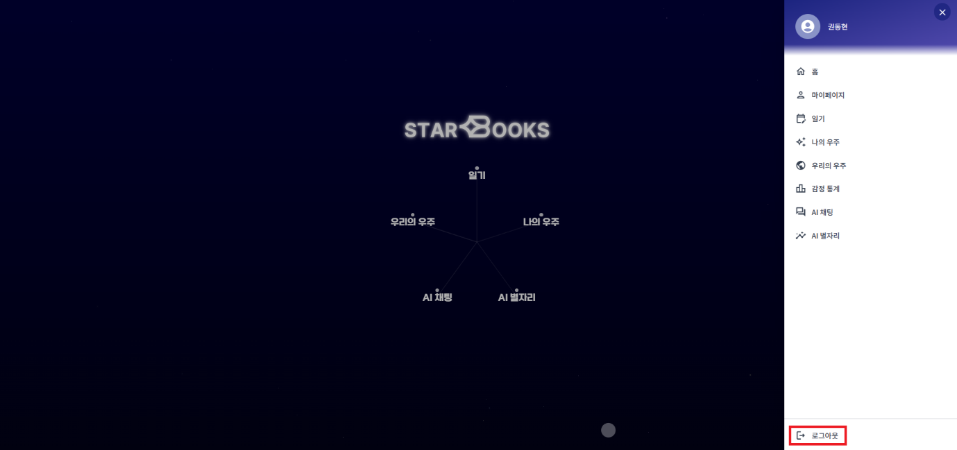

* 상단 햄버거 아이콘 클릭 후 **하단 로그아웃 버튼 클릭**